程力威牌CLW5252JSQ3型随车起重运输车
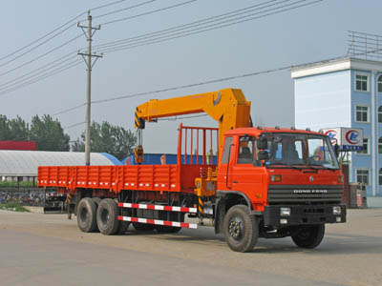
产品号 | ZHWXF3KK02C | 批次 | 229
产品ID | J9082416 | 发布日期 | 20110919
生产地址 | 随州市曾都区南郊 | 目录序号 | (十七)74
总质量(kg) | 25000 | 整备质量(kg) | 12805,12685
额定质量(kg) | 12000,12120 | 底盘型号 | EQ1258KB3GJ1
驾驶室准乘人数(人) | 3 | 半挂车鞍座承载质量
接近角/离去角(°) | 32/12,32/13 | 前悬/后悬 | 1245/3500,1245/3185
外形尺寸(mm) | 11945,11100X2500X3850,3750 | 货厢尺寸(mm) | 8500,8200,7700,7500X2294X550,800
挂车总质量(kg) |  | 轴荷 | 7000/18000(并装双轴)
轴数 | 3 | 最高车速 | 85
车辆识别代码
轮胎规格 | 10.00-20,11.00-20,10.00R20,11.00R20 | 轮胎数 | 10
前轮距 | 1940 | 后轮距 | 1860/1860
轴距 | 5370+1300,5900+1300,5370+1350, 5900+1350 | 弹簧片数 | 8/13,8/12
排放标准 | GB3847-2005,GB17691-2005(国Ⅲ) | 燃料种类 | 柴油
发动机型号 | 发动机生产企业 | 发动机排量 | 发动机功率
B220 30  B210 33 | 东风康明斯发动机有限公司  东风康明斯发动机有限公司 | 5900  5900 | 162  155
其它 | 吊机型号,质量(Kg),最大起升载荷(Kg),整车整备质量(Kg),额定载质量(Kg)分别为SQ10S:2820/10000/12805/12000;SQ8S:2700/8000/12685/12120。整车长度(mm)11945对应轴距(mm)5900+1300对应后悬(mm)3500;整车长度(mm)11100对应轴距(mm)5370+1300对应后悬(mm)3185。随底盘选装驾驶室。防护材料:Q235碳钢,连接方式:左右侧面及后下部防护均采用焊接连接,后部防护断面尺寸(mm):130×50×5,后部防护离地高度(mm):530。
产品报价
联系人 | 刘军经理 | 邮箱 | 452976880@qq.com
联系电话 | 0722-7065333 13872861327 | 传真 | 0722-7098688
企业名称 | 湖北程力专用汽车有限公司 | 企业网址 | http://www.eszyc.com

